郡上市八幡町地図

および会場周辺の地図

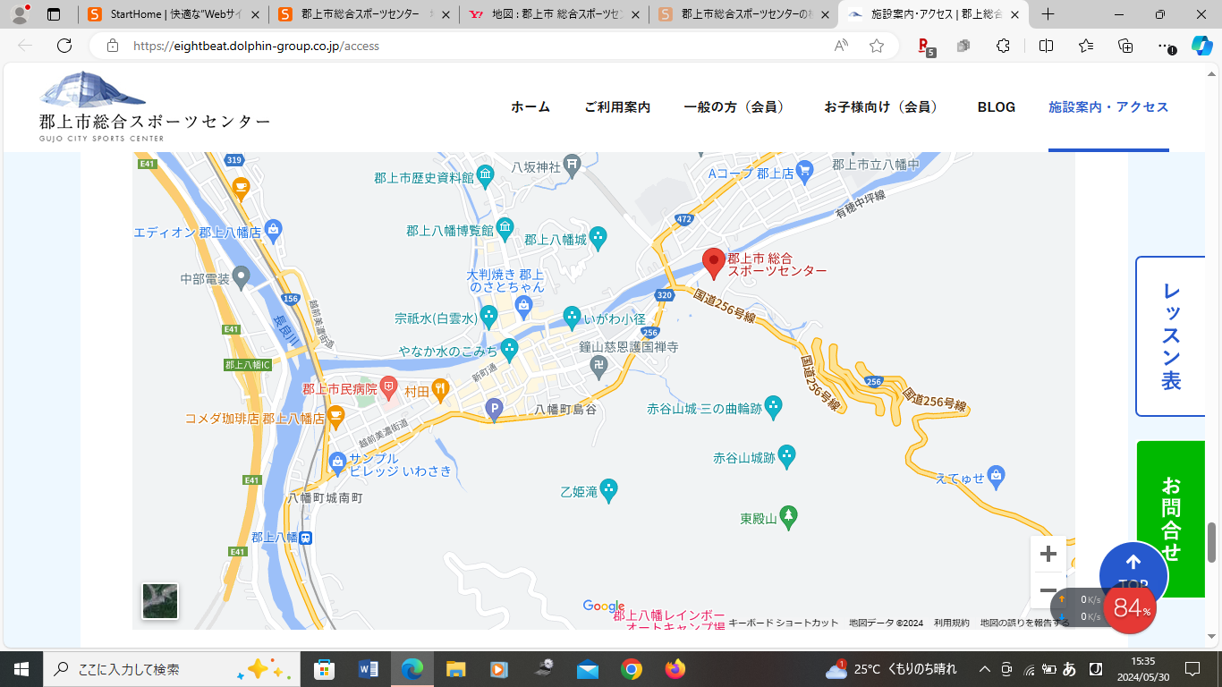

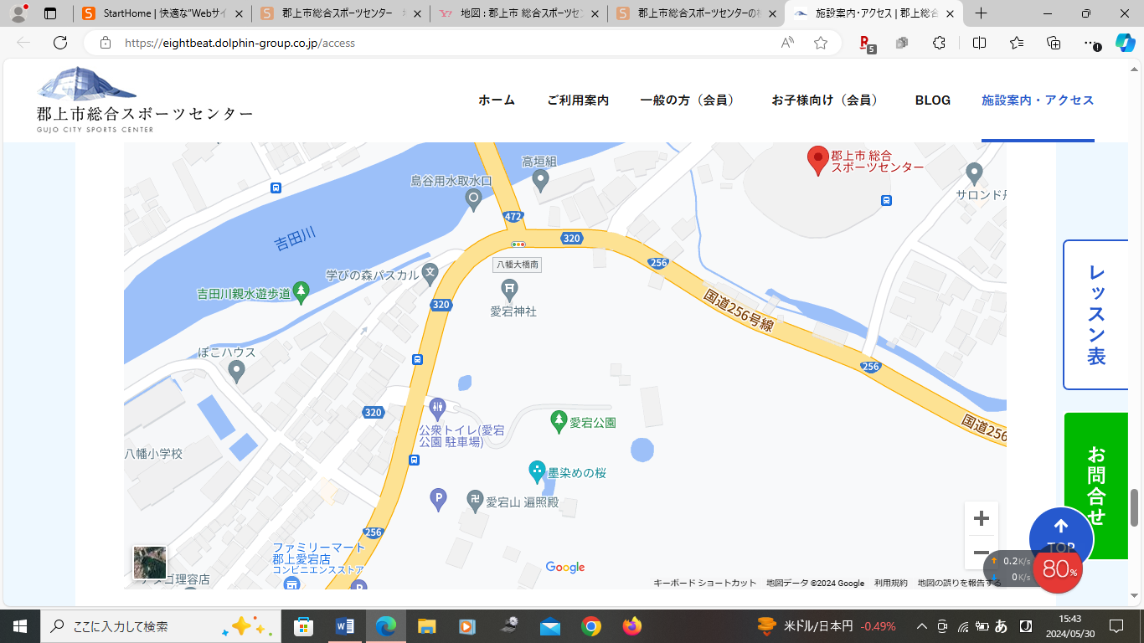

愛宕公園駐車場

郡上市役所

駐車場について

　　会場敷地内はスイミングスクールやトレーニングジム利用者の駐車場であり、大会本部役員以外の

駐車はできません。

　審判員ならびに選手は愛宕公園駐車場に駐車し、徒歩にて会場へお越しください。なお、大型バス・

マイクロバスについても同駐車場をご利用いただけますが、日曜日は駐車が３台までと制限されます。

　保護者の方も愛宕公園駐車場（有料）をご利用ください。

〇市役所の駐車場は郡上市民優先ですので、駐車をご遠慮ください。